2. MATEMATIKA
Umanjenik, umanjitelj, razlika – sat usvajanja novog nastavnog sadržaja
Za početak, riješite zadatak ZNAM u udžbeniku na 66. stranici.
Naučili smo oduzimati brojeve, vrijeme je da danas naučimo i kako se ti brojevi zovu.
Znate da brojevi u računskoj radnji zbrajanja imaju svoja imena, upravo tako ih imaju i brojevi u računskoj radnji oduzimanja.
Zapisat ćemo u bilježnice jedan račun (odmah ispod onoga što smo pisali prošli sat; nije potrebno pisati novi naslov)
5 – 2 = 3
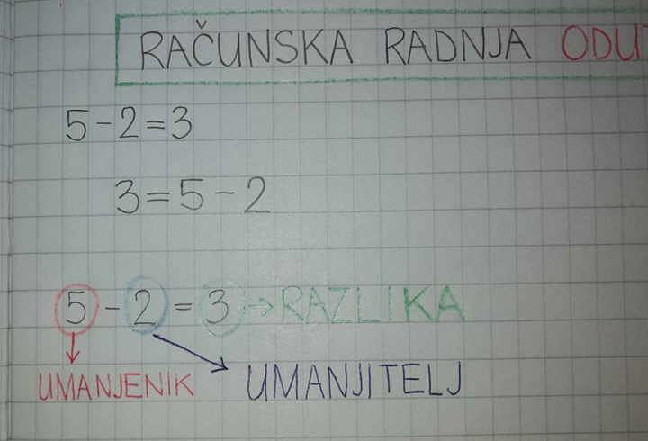
Poslušajte zvučni zapis kako je Marko naučio nazive brojeva koji se oduzimaju, koji sam vam proslijedila.
Sada riješite zadatke u udžbeniku na 67. stranici.
DOMAĆA ZADAĆA: Zbirka, 53. stranica

